
19/12/2019
ΠΟΛΥΤΕΧΝΕΙΟ ΚΡΗΤΗΣ

ΤΜΗΜΑ ΜΗΧΑΝΙΚΩΝ ΠΕΡΙΒΑΛΛΟΝΤΟΣ
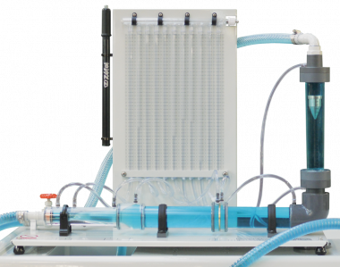

Εργαστήριο ΓΕΩΠΕΡΙΒΑΛΛΟΝΤΙΚΗΣ ΜΗΧΑΝΙΚΗΣ

Εργαστηριακό Τμήμα : | ΜΗΠΕΡ- Πέμπτη 14:00-15:00
Ομάδα : | Ομάδα 12
Ονοματεπώνυμο & ΑΜ Φοιτητή : | Σιγαλός Δημήτρης 2018050024
Ονοματεπώνυμο & ΑΜ Φοιτητή | Κυριακή Θεοχάρη 2018050043
Είδος Αναφοράς : | Ομαδική
Ημερομηνία Εκτέλεσης : | 28/11/2019
Ημερομηνία Παράδοσης | 19/12/2019
Όνομα Αναφοράς | 3^{ο} και 4^{ο} Εργαστήριο꞉ Μετρητές Παροχής & Ενεργειακές Απώλειες Σε Κλειστό Αγωγό

EΡΓΑΣΤΗΡΙΑΚΗ ΑΣΚΗΣΗ 3꞉ ΜΕΤΡΗΤΕΣ ΠΑΡΟΧΗΣ

ΠΕΡΙΛΗΨΗ
Ο σκοπός της δοθείσας εργαστηριακής άσκησης είναι ο υπολογισμός των παροχών με την χρήση τριών διαφορετικών συσκευών για παροχές δηλαδή τους μετρητές Venturi, Orifice και Variable. Για την επεξεργασία του πειράματος υπολογίστηκαν τα ποσοστιαία σφάλματα για κάθε μετρητή και οι ενεργειακές τους απώλειες. Ακολούθως, σχολιάστηκαν οι διάφορες στην ακρίβεια των μετρήσεων στις τρεις συσκευές και σχεδιάστηκαν οι γραφικές παραστάσεις των τριών παροχών με τις ενεργειακές απώλειες για κάθε παροχή. Τέλος εξηγήθηκε ο λόγος που ο μετρητής Variable area meter έχει τις μικρότερες αποκλίσεις απωλειών για τις διάφορες παροχές από ότι οι άλλοι μετρητές.

Εισαγωγή

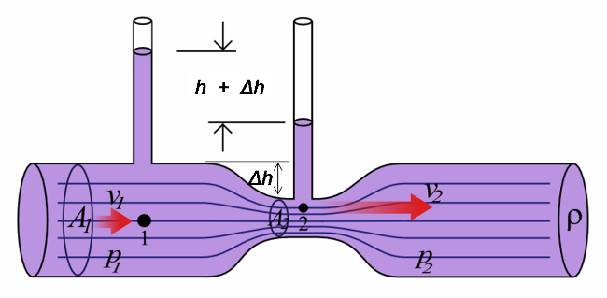
Συσκευή μέτρησης παροχής Venturi είναι ένας κυλινδρικός αγωγός με ιδιαίτερη διαμόρφωση του εσωτερικού του, που παρεμβάλλεται σε έναν αγωγό που επικρατεί ροή με σκοπό τη χρήση του ως όργανο μέτρησης της ογκομετρικής παροχής στον αγωγό στον οποίο παρεμβάλλεται και ονομάζεται παροχόμετρο.

Συσκευή μέτρησης παροχής Orifice αποτελείται απο ένα τμήμα ευθύγραμμου σωλήνα, που προσαρμόζεται στο μέρος του αγωγού στον οποίο γίνεται η μέτρηση.
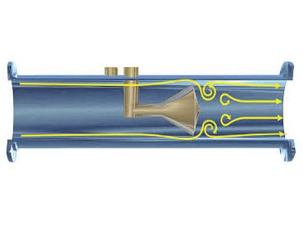

Το ρευστό θα πρέπει να φτάνει στη συσκευή με πλήρως ανεπτυγμένο προφίλ ταχύτητας και γι’ αυτό χρειάζεται αρκετό μήκος ευθύγραμμου αγωγού προ και μετά της συσκευής. Κατά τη διέλευση του ρευστού από τη συσκευή η διατομή της συσκευής στενεύει βαθμιαία για το βεντουρίμετρο και απότομα για το διάφραγμα.

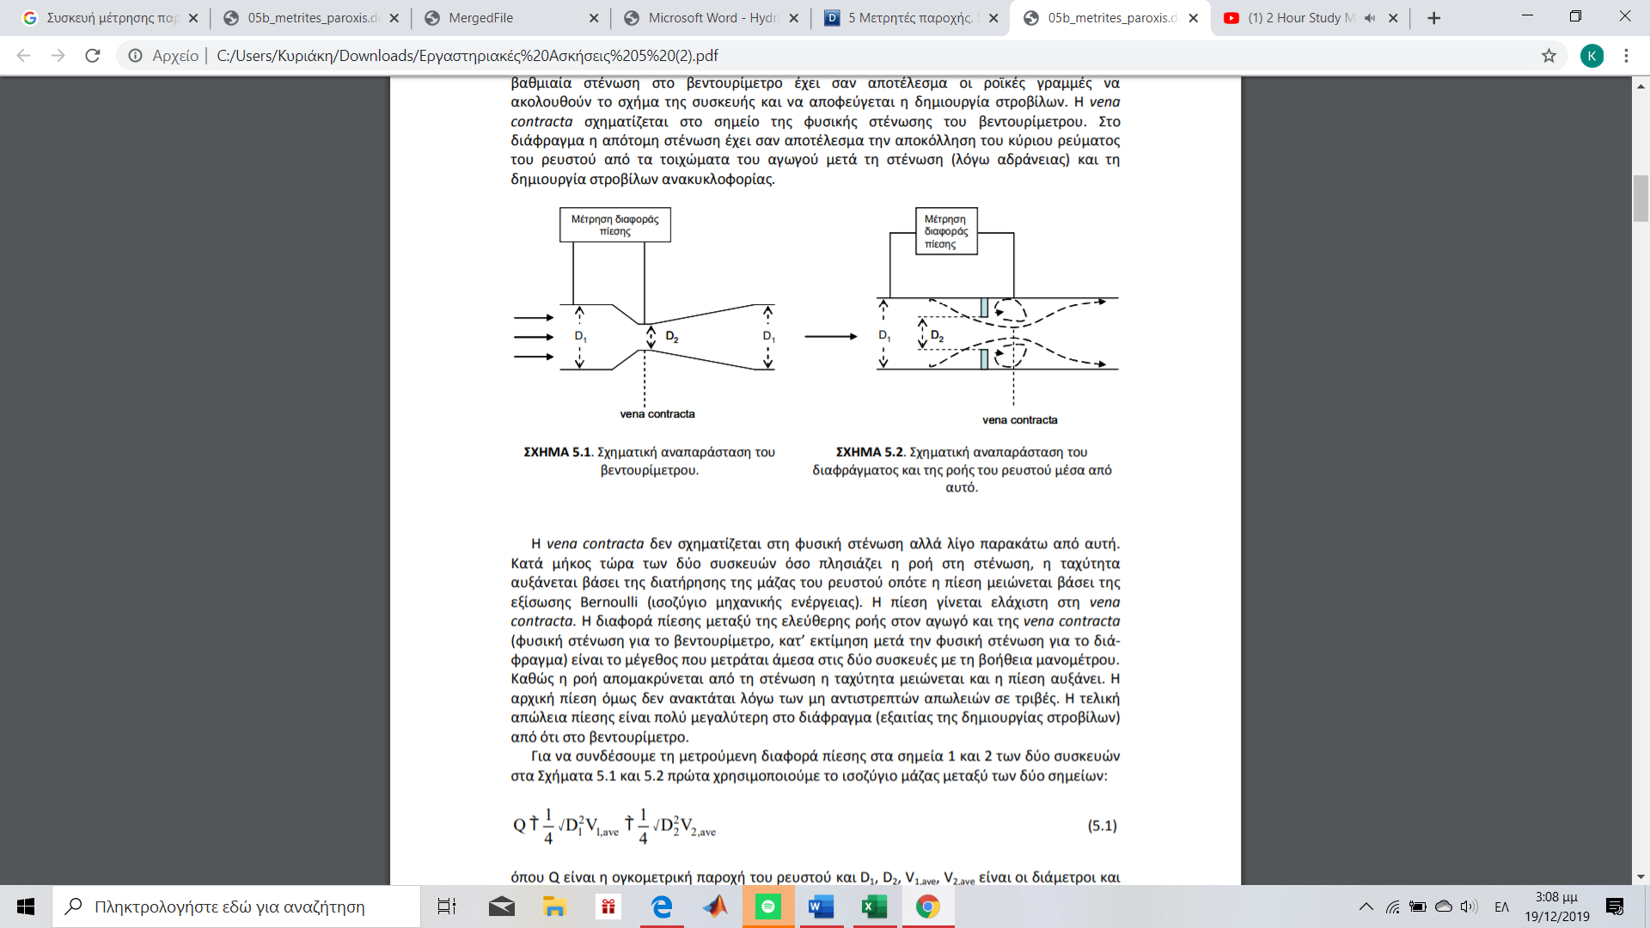
Βεντουρίμετρο Διάφραγμα

Μετρητές παροχής βαθμιαία στένωση στο βεντουρίμετρο έχει σαν αποτέλεσμα οι ροϊκές γραμμές να ακολουθούν το σχήμα της συσκευής και να αποφεύγεται η δημιουργία στροβίλων. Η vena contracta σχηματίζεται στο σημείο της φυσικής στένωσης του βεντουρίμετρου. Στο διάφραγμα η απότομη στένωση έχει σαν αποτέλεσμα την αποκόλληση του κύριου ρεύματος του ρευστού από τα τοιχώματα του αγωγού μετά τη στένωση λόγω αδράνειας και τη δημιουργία στροβίλων ανακυκλοφορίας.

Τύπος παροχής για Venturi και Orifice
$$Q_{V}=\frac{C_{d}*A_{2}}{\sqrt{1-{\left(\frac{A_{2}}{A_{1}}\right)}^{2}}}*\sqrt{\frac{2Δp}{ρ}}$$
Όπου
$C_{d}$ ꞉Συντελεστής παροχής
$Δh$꞉ είναι η διαφορά των ενδείξεων των μανομέτρων για τον κατάλληλο μετρητή
$$\sqrt{\frac{2Δp}{ρ}}=\sqrt{2gΔh}$$

Ποσοστιαίο σφάλμα για μετρητές παροχής Venturi και Orifice
Venturi꞉ $\frac{{(Q}_{v}-Q_{t})}{Q_{t}}*100$

Orifice꞉ $\frac{{(Q}_{0}-Q_{t})}{Q_{t}}*100$

Απώλειες για μετρητές παροχής Venturi και Orifice
H_{V}=h₁-h₃
H_{o}=h6-h8

Μετρητής Variable αποτελείται από ένα γυάλινο σωλήνα, του οποίου η διάμετρος αυξάνεται βαθμιαία. Ο σωλήνας είναι στερεωμένος κατακόρυφα σε ένα πλαίσιο με το ευρύτερο άκρο του προς τα επάνω. Το ρευστό ρέει μέσα στον σωλήνα προς τα πάνω και υποχρεώνει ένα πλωτήρα να αιωρείται ελεύθερα μέσα στην μάζα του ρευστού. Ο πλωτήρας χρησιμεύει σαν εξάρτημα ένδειξης της παροχής, και όσο μεγαλύτερη είναι η ταχύτητα ροής του ρευστού τόσο πιο ψηλά ανυψώνεται ο πλωτήρας μέσα στον σωλήνα.

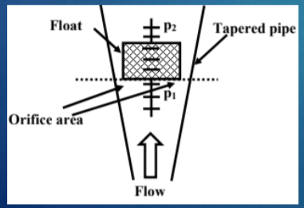
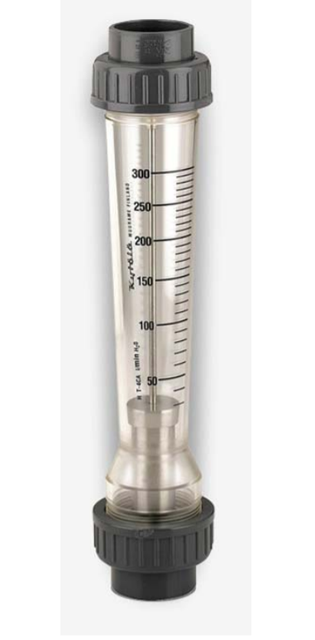

Τύπος παροχής
Qa =$\frac{Q}{60000}$

Ποσοστιαίο σφάλμα για μετρητή Variable
$$\frac{{(Q}_{a}-Q_{t})}{Q_{t}}*100$$

Απώλειες για μετρητή Variable
Ha=h4-h5

Ενδείξεις μανομέτρων
h1-h2 venturi meter reading (ενδείξεις μετρητή)
h1-h3 venturi loss (απώλειες μετρητή)
h4-h5 variable area meter loss (απώλειες μετρητή)
h6-h7 Orifice plate reading (ενδείξεις μετρητή)
h6-h8 Orifice loss (απώλειες μετρητή)

ΠΕΙΡΑΜΑΤΙΚΗ ΔΙΑΔΙΚΑΣΙΑ
Αρχικά για την πραγματοποίηση του πειράματος πρέπει να τοποθετηθεί η συσκευή στον υδραυλικό πάγκο έτσι ώστε η βάση της να είναι οριζόντια. Αυτό είναι απαραίτητο για την ακριβή μέτρηση του ύψους από τα μανόμετρα. Μετά συνδέεται ο σωλήνας εισροής στον υδραυλικό πάγκο και ο σωλήνας εκροής στην ογκομετρική δεξαμενή. Στην συνέχεια ανοίγεται η αντλία και η βαλβίδα για να γεμίσει με νερό η συσκευή. Καθώς γεμίζει με νερό πρέπει να αφαιρεθεί ο αέρας που βρίσκεται στα μανόμετρα και από τα σωληνάκια. Για να επιτευχθεί αυτό θα πρέπει ναι κλείσει η βαλβίδα του υδραυλικού πάγκου αλλά και η βαλβίδα ελέγχου ροής της συσκευής. Ακολούθως θα ανοίξει η βαλβίδα διαρροής αέρα και θα αφαιρεθεί το καπάκι από την παρακείμενη αεροβαλβίδα. Τώρα θα συνδεθεί ένα μικρού μήκος σωληνάκι από την αεροβαλβίδα στην ογκομετρική δεξαμενή. Κατόπιν θα ανοιχτεί η βαλβίδα του υδραυλικού πάγκου που θα επιτρέψει την ροή του νερού μέσο των μανόμετρων για να αποβληθεί όλος ο αέρας από τα μανόμετρα. Αφού σφιχτεί η αεροβαλβίδα και ανοίξει εν μέρει η βαλβίδα του υδραυλικού πάγκου και η βαλβίδα ελέγχου ροής της συσκευής. Έπειτα, θα ανοιχτεί ελαφρώς η βαλβίδα διαρροής αέρα για να επιτραπεί η εισαγωγή αέρα στην κορυφή των μανόμετρων. Τέλος θα σφιχτεί ξανά η βαλβίδα όταν τα επίπεδα μανόμετρων φθάσουν σε έναν κατάλληλο ύψος.

Όταν γίνουν τα παραπάνω το πείραμα μπορεί να διεξαχθεί σε μια καθορισμένη παροχή και θα καταγραφούν οι ενδείξεις των μανομέτρων αλλά και η ένδειξη του ΄΄variable area meter’’. Στην συνέχεια πρέπει να πραγματοποιηθεί η χρονομετρημένη συλλογή όγκου νερού, χρησιμοποιώντας την ογκομετρική δεξαμενή, προκειμένου να καθοριστεί η ογκομετρική παροχή. Αυτό επιτυγχάνεται μετρώντας με το χρονόμετρο τον χρόνο που χρειάζεται για να συσσωρευτεί ένας γνωστός όγκος νερού μέσα στην ογκομετρική δεξαμενή, ο όποιος διαβάζεται από έναν πλαϊνό μετρητή. Επίσης για να ελαχιστοποιηθούν τα σφάλματα συγχρονισμού πρέπει να συλλεχτεί νερό για τουλάχιστον ένα λεπτό.
ΑΠΟΤΕΛΕΣΜΑΤΑ – ΑΝΑΛΥΣΗ – ΣΥΖΗΤΗΣΗ
Τest Pipe Area | Orifice Area | Venturi Area | Volume Collected | Time to Collect | Variable Area Meter Reading | h₁  (m) | h₂ (m) | h₃  (m) | h₄ (m) | h₅ (m) | h₆ (m) | h₇ (m) | h₈ (m)
7.92x10⁻⁴ | 3.14x10⁻⁴ | 1.77x10⁻⁴ | 6000 | 37 | 18 | 0,346 | 0,206 | 0,305 | 0,284 | 0,226 | 0,233 | 0,132 | 0,168
7.92x10⁻⁴ | 3.14x10⁻⁴ | 1.77x10⁻⁴ | 6000 | 26 | 15 | 0,316 | 0,220 | 0,285 | 0,270 | 0,214 | 0,219 | 0,149 | 0,175
7.92x10⁻⁴ | 3.14x10⁻⁴ | 1.77x10⁻⁴ | 3000 | 21 | 8 | 0,210 | 0,173 | 0,194 | 0,186 | 0,134 | 0,139 | 0,109 | 0,174
Timed flow rate  Q_{t} (m³/s) | Variable Area Flow Rate  Q_{a} (m³/s) | Orifice Plate Flow Rate  Q₀ (m³/s) | Venturi Meter Flow Rate  Q_{V} (m³/s) | Variable Area Flow Rate Error  % | Orifice Plate Flow Rate Error  % | Venturi Meter Flow Rate Error  % | Variable Area Head Loss  H_{a} (m) | Orifice Plate Head Loss  H₀ (m) | Venturi  Meter Head Loss  H_{v} (m) | Timed flow rate  Squared  Qt²
1,62*10⁻⁴ | 3*10⁻⁴ | 2,79*10⁻⁴ | 3,04*10⁻⁴ | 85.19 | 72,22 | 87,65 | 0,058 | 0,055 | 0,041 | 127,28
2,31*10⁻⁴ | 2,5*10⁻⁴ | 2,32*10⁻⁴ | 2,51*10⁻⁴ | 8,23 | 0,43 | 8,66 | 0,056 | 0,044 | 0,031 | 11,28
1,43*10⁻⁴ | 1,3*10⁻⁴ | 1,52*10⁻⁴ | 1,56*10⁻⁴ | 9,09 | 6,29 | 9,09 | 0,051 | 0,035 | 0,016 | 0,12

Ενδεικτικά οι υπολογισμοί για τις πρώτες μετρήσεις
Μετρητής Venturi
A1 = 7.92x10⁻⁴ m²
A2 = 1.77x10⁻⁴ m²
Συντελεστής παροχής Cd = 0.98
$Q_{V}=\frac{C_{d}*A_{2}}{\sqrt{1-{\left(\frac{A_{2}}{A_{1}}\right)}^{2}}}*\sqrt{\frac{2Δp}{ρ}}=\frac{0,98*1,77*{10}^{-4}}{\sqrt{1-{\left(\frac{1.77x{10}^{-4}}{ 7.92x{10}^{-4}}\right)}^{2}}}*\sqrt{2*9,81\left(0,346-0,206\right)}=$3,04*10⁻⁴m³/s

$\frac{{(Q}_{v}-Q_{t})}{Q_{t}}*100$=$\frac{3,04*{10}^{-4}-1,62{10}^{-4})}{1,62{10}^{-4}}$*100=87,65%
H_{V}=h₁-h₃
=0,346-0,305
=0,041m

Μετρητής Orifice
A1 = 7.92x10-4 m2
A2 = 3.14x10-4 m2
Συντελεστής παροχής Cd = 0.63

$Q_{V}=\frac{C_{d}*A_{2}}{\sqrt{1-{\left(\frac{A_{2}}{A_{1}}\right)}^{2}}}*\sqrt{\frac{2Δp}{ρ}}=\frac{0,63*3,14*{10}^{-4}}{\sqrt{1-{\left(\frac{3,14x{10}^{-4}}{ 7.92x{10}^{-4}}\right)}^{2}}}*\sqrt{2*9,81\left(0,233-0,132\right)}=$2,79*10⁻⁴m³/s

$\frac{{(Q}_{ο}-Q_{t})}{Q_{t}}*100$=$\frac{2,79*{10}^{-4}-1,62{10}^{-4})}{1,62{10}^{-4}}$*100=72,22%
H_{ο}=h₆-h₈
=0,233-0,168
=0,055m

Μετρητής Variable

Qa =$\frac{Q}{60000}=\frac{18}{60000}=$3*10⁻⁴m³/s

$$\frac{{(Q}_{a}-Q_{t})}{Q_{t}}*100=\frac{(3*{10}^{-4}-1,62{10}^{-4})}{1,62{10}^{-4}}*100$$=85.19%

Ha=h4-h5 = 0.284-0.226=0.058m

Σχολιασμός στην ακρίβεια των μετρητών και γιατί ο μετρητής Variable έχει τις μικρότερες απωλειών από τους άλλους δυο μετρητές

Το βεντουρίμετρο συνήθως χρησιμοποιείται για υγρά, είναι δυσκολότερο στην κατασκευή και στην τοποθέτηση του, έχει σχετικά μικρή περιοχή μέτρησης και παρουσιάζει σχετικά μικρές απώλειες λόγω τριβών. Από την άλλη το διάφραγμα είναι απλό στην κατασκευή και την τοποθέτηση του, έχει μεγάλη περιοχή μέτρησης αλλά παρουσιάζει μεγάλες απώλειες λόγω τριβών. Τέλος ο πλωτήρας έχει πολύ μικρές απώλειες λόγω τριβών, αλλά δίνει άμεσα την παροχή μόνο σε περιορισμένες περιοχές μέτρησης.
Στην περιοχή του πλωτήρα, η ροή αναγκάζεται να περάσει από το διάκενο μεταξύ αυτού και του τοιχώματος. Το γεγονός αυτό προκαλεί σημαντική αύξηση της ταχύτητας ροής και ταυτόχρονα σημαντική μείωση της πίεσης. Έτσι, η χαμηλή πίεση που δημιουργείται στο επάνω μέρος του πλωτήρα τον κρατεί σε ισορροπία, αιωρούμενο σε κάποιο ύψος. Αφου το βάρος του πλωτήρα είναι σταθερό η δύναμη πίεσης που το αντισταθμίζει στη θέση ισορροπίας είναι επίσης σταθερή. Κατά συνέπεια, η υποπίεση στο επάνω μέρος του πλωτήρα που δημιουργεί αυτήν τη δύναμη, όπως και η ταχύτητα ροής στο διάκενο, είναι σταθερές, δηλαδή ανεξάρτητες από την παροχή.

Ακολουθούν τα διαγράμματα των ενεργειακών απωλειών προς τις 3 παροχές

ΣΥΜΠΕΡΑΣΜΑ

Συμπερασματικά, με βάση τους υπολογισμούς που πραγματοποιήθηκαν και τις μετρήσεις που πάρθηκαν δόθηκε η δυνατότητα κατανόησης του σκοπού της άσκησης, δηλαδή ο υπολογισμός των παροχών με την χρήση τριών διαφορετικών συσκευών για παροχές δηλαδή τους μετρητές Venturi, Orifice και Variable. Έπειτα σχολιάστηκαν οι διάφορες στην ακρίβεια των μετρήσεων στις τρεις συσκευές και εξηγήθηκε ο λόγος που ο μετρητής Variable area meter έχει τις μικρότερες αποκλίσεις απωλειών για τις διάφορες παροχές από ότι οι άλλοι μετρητές.

EΡΓΑΣΤΗΡΙΑΚΗ ΑΣΚΗΣΗ 4꞉ ΕΝΕΡΓΕΙΑΚΕΣ ΑΠΩΛΕΙΕΣ ΣΕ ΚΛΕΙΣΤΟ ΑΓΩΓΟ

ΠΕΡΙΛΗΨΗ
Ο σκοπός της δοθείσας εργαστηριακής άσκησης είναι να μελετηθούν οι ενεργειακές απώλειες οι οποίες οφείλονται στην τριβή της ροής του νερού μέσα σε αγωγό και να υπολογιστεί ο αντίστοιχος συντελεστής τριβής. Για την επεξεργασία του πειράματος βρεθήκαν οι απώλειες, οι ταχύτητες, οι συντελεστές τριβής και οι αριθμοί Re για την κάθε παροχή. Στη συνέχεια με βάση με τον αριθμό Re για κάθε παροχή προσδιορίστηκε αν η ροή ήταν στρωτή η τυρβώδης. Επίσης δόθηκε η σχέση f = K Re^{n} και ζητήθηκε να υπολογιστούν οι τιμές αυτές από το γράφημα και να συγκριθούν με τις αποδεχόμενες τιμές της θεωρίας. Ακολούθως με την βοήθεια του Excel σχεδιάστηκαν τα διαγράμματα ln (Συντελεστή τριβής) προς ln (Αριθμό Reynolds) ή [ ln (f) vs ln (Re)] και ln (Απωλειών) προς ln (ταχύτητας) ή [ ln (Δh) vs ln (v)]. Τέλος βρέθηκε το υλικό κατασκευής του σωλήνα λαμβάνοντας υπόψη το συντελεστή τριβής και τον αριθμό Re.
Εισαγωγή

Ο αριθμός Reynolds (Re) είναι ένας αδιάστατος αριθμός που δίνει ένα μέτρο της αναλογίας των αδρανειακών δυνάμεων σε ιξώδη δυνάμεις και κατά συνέπεια ποσοτικοποιεί τη σχετική σημασία αυτών των δύο τύπων των δυνάμεων για δεδομένες συνθήκες ροής.

Στρωτή ροή συμβαίνει όταν Re<2000 και τυρβώδης ροή συμβαίνει όταν Re>2000. Στο μεσοδιάστημα μεταξύ 2000 και 4000, στρωτή και τυρβώδη ροή είναι δυνατές και ονομάζονται "μετάβασης" ροές, ανάλογα με άλλους παράγοντες, όπως η τραχύτητα του σωλήνα και την ομοιομορφία ροής. Αυτό το αποτέλεσμα είναι γενικευμένη σε μη-κυκλικά κανάλια χρησιμοποιώντας την υδραυλική διάμετρο , επιτρέποντας μια μετάβαση αριθμού Reynolds υπολογίζεται για άλλα σχήματα του καναλιού.

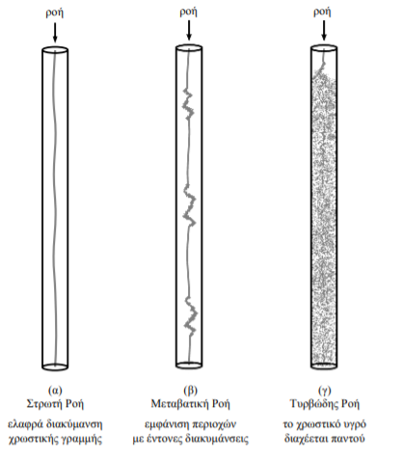

Μία βασική ανάλυση παροχής σε ένα κάθετο σωλήνα ομοιόμορφης διατομής δείχνει ότι η διαφορά πίεσης (p1-p2) μεταξύ δύο σημείων του σωλήνα οφείλεται στην επίδραση του ιξώδους (τριβή). Οι ενεργειακές απώλειες Δh είναι ανάλογες της διαφοράς πίεσης και δίνονται από την σχέση
Δh=$\frac{p_{1}-p_{2}}{ρ*g}$
Οπου
ρ η πυκνότητα του νερού στους 24 ͦ C
g η επιταχυνση της βαρυτιτας
(p1-p₂) διαφορά πίεσης

Ο συντελεστής τριβής f σχετίζεται με τις ενεργειακές απώλειες με την σχέση

hf= Δh =
fLv2

2gd

Η ταχύτητα v είναι η μέση ταχύτητα

v = 4Q
πd 2

Το θεωρητικό αποτέλεσμα για στρωτή ροή είναι ισοδύναμο με

$$f=\frac{64}{Re}$$

Όπου
Re = Reynolds number και υπολογιζεται από τον τυπο Re=$\frac{U*d}{v}$

ν (στον παρανομαστή) είναι το κινηματικό ιξώδες.

Για τυρβώδη ροή σε λείο σωλήνα μια γνωστή καμπύλη προσαρμογής για πειραματικά δεδομένα δίνεται από την σχέση:

f = 0.316Re^{-0.25}
ΑΠΟΤΕΛΕΣΜΑΤΑ – ΑΝΑΛΥΣΗ – ΣΥΖΗΤΗΣΗ

Διάμετρος Σωλήνα  d (m) | Μήκος Σωλήνα L (m) | Θερμοκρασια Ύδατος 0C | Κινηματικό Ιξώδες  ν (m2/sec) | Ένδειξη h1 (m) | Ένδειξη h2 (m) | Απώλειες Δh (m) | Παροχή Qt (m3/s)
0,015 | 0,31 | 24 | 1,02*10⁻⁶ | 0,369 | 0,331 | 0,038 | 2,67*${10}^{-4}$
 |  |  |  | 0,356 | 0,325 | 0,031 | 2,5*${10}^{-4}$
 |  |  |  | 0,254 | 0,225 | 0,029 | 2,33*${10}^{-4}$
 |  |  |  | 0,219 | 0,193 | 0,026 | 2,17*${10}^{-4}$
 |  |  |  | 0,184 | 0,161 | 0,023 | 2*${10}^{-4}$
 |  |  |  | 0,165 | 0,150 | 0,015 | 1,67*${10}^{-4}$
Ταχύτητα v  (m/s) | ln v | Συντελεστής Τριβής  f | Re | ln f | ln Re | ln Δh
1,51 | 0,41 | 0,027 | 22205,88 | -3,61 | 10 | -3,27
1,41 | 0,34 | 0,015 | 20735,29 | -4,20 | 9,94 | -3,47
1,32 | 0,28 | 0,016 | 19411,76 | -4,14 | 9,87 | -3,54
1,23 | 0,21 | 0,016 | 18088,24 | -4,14 | 9,80 | -3,65
1,13 | 0,12 | 0,017 | 16617,65 | -4,07 | 9,72 | -3,77
0,95 | -0,05 | 0,011 | 13970,59 | -4,51 | 9,54 | -4,20

Ενδεικτικά οι υπολογισμοί για τις πρώτες μετρήσεις

Δh=$\frac{p_{1}-p_{2}}{ρ*g}$=$\frac{(ρgh_{1}-ρgh_{2})}{ρg}$=$\frac{ρg(h_{1}-h_{2})}{ρg}=$0,369-0,331=0,038m

Δh=$\frac{f*L*u^{2}}{2*g*d}$ 0.038$⇔\frac{f*0.31*{1.51}^{2}}{2*9.81*0.015}$=0.027

Re=$\frac{U*d}{v}=\frac{1.51*0.015}{1.02*{10}^{-6}}=22205.88$

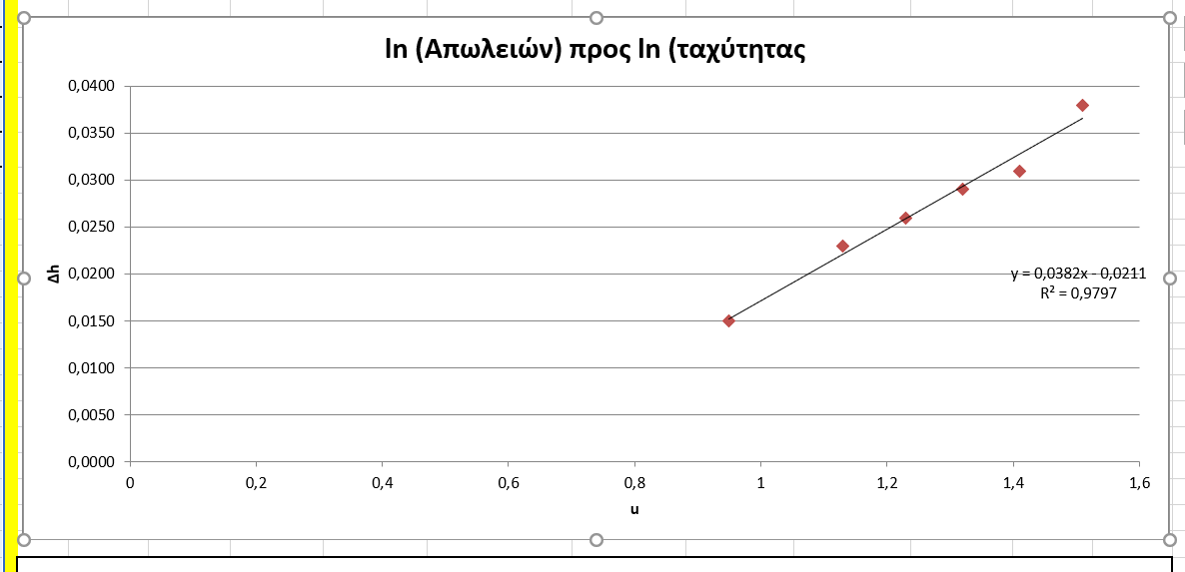

Από την σχέση f=K*Re^{n} ζητήθηκε να υπολογιστούν τα Κ και n.

f=K*Re^{n}$⇔$ln(f)=ln(K)+ln(Re^{n})$⇔$ ln(f)=ln(K)+n*ln(Re)
Άρα ln(K)=b
nln(Re)=aln(Re)
Αν το ln(K)=b το υψώσουμε στην e θα έχουμε
Κ=$℮^{b}$

Λόγο λαθών δεν μπορούμε να βρούμε τους σωστούς αριθμούς αλλά ούτε και να προσδιορίσουμε τι ροή υπάρχει γιατί το Re που υπολογίστηκαν στον παραπάνω πίνακα είναι Re>>2000. Με αυτό το σκεπτικό αντικαταστάθηκαν τα νούμερα για τη στρωτή και την τυρβώδη ροή.
Για στρωτή ροή
f=$\frac{64}{Re}⟺$ln(f)=ln(64)-ln(Re)
Αρα b= ln(64)
n =- 1

Για τυρβώδη ροή

f=0,316Re^{-0.25} $⟺$ln(f)=ln(0.316)-0.25ln(Re)
Αρα b= ln(0.316)
n =- 0.25

Δεν μπορεί να προσδιοριστεί το υλικό κατασκευής του σωλήνα αν λάβουμε υπόψη το συντελεστή τριβής και τον αριθμό Re που έχει βρεθεί στο συγκεκριμένο πείραμα. Αυτό μπορεί να οφείλεται στις τιμές των παροχών επειδή είναι αρκετά μεγάλες ή σε λάθος μετατροπές που έγιναν κατά τους υπολογισμούς.

ΣΥΜΠΕΡΑΣΜΑ

Συμπερασματικά, με βάση τους υπολογισμούς που πραγματοποιήθηκαν και τις μετρήσεις που πάρθηκαν δόθηκε η δυνατότητα κατανόησης του σκοπού της άσκησης, να μελετηθούν οι ενεργειακές απώλειες οι οποίες οφείλονται στην τριβή της ροής του νερού μέσα σε αγωγό και να υπολογιστεί ο αντίστοιχος συντελεστής τριβής Για την επεξεργασία του πειράματος βρεθήκαν οι απώλειες, οι ταχύτητες, οι συντελεστές τριβής και οι αριθμοί Re για την κάθε παροχή. Έπειτα έγιναν οι γραφικές παραστάσεις [ ln (f) vs ln (Re)] και [ ln (Δh) vs ln (v)]. Τέλος ζητήθηκε να προσδιοριστεί από τι υλικό είναι φτιαγμένος ο σωλήνας αλλά όπως αναφέρεται και πιο πάνω δεν μπορούσε να γίνει.

